|  |  |  |
| --- | --- | --- |
| Simetriak: 1. saioa | Sarrera jarduera | Izari ttipiko taldea |

**Agindua:**

Atzeman ezazu prozesu bat, gutienez, arrain batetik beste arraina kausitzea ahalbidetzen duena.

Zure eskura: geometriako ohiko materiala, kalko-papera, orri-jostekoak.

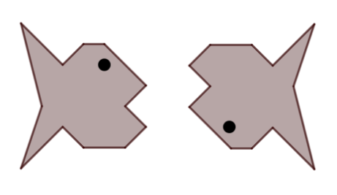

a irudia

b irudia

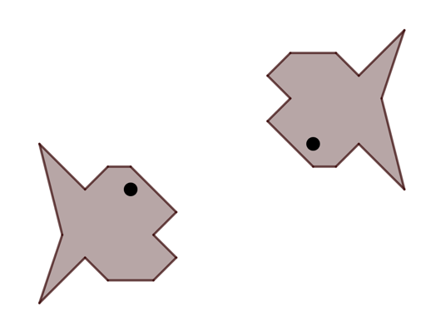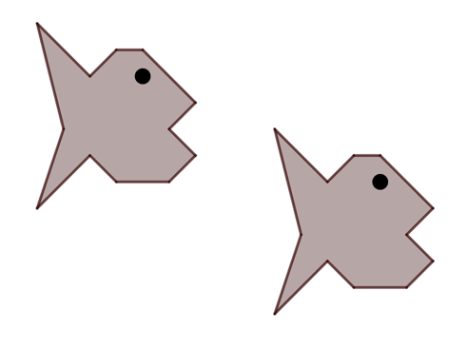

d irudia

c irudia

**Helburuak:**

* Irudien arteko puntu komunak eta desberdintasunak nabarmentzea.
* Ardatz-simetriaren definizioa azkar berrikustea.
* Simetria zentralaren definizioa ematea.

**Egin moldea: 20 minutu, orotara**

* Banaka: bilaketa lana (8 minutu guti gorabehera); ikasleei irudi bakoitzean zer prozesu erabili den gogoeta eta idatz dezaten galdegiten zaie.
* Binaka: konparazioa; adostea (5 minutu guti gorabehera).
* Azken urratsa: ahoz adierazaraztea, kalko-paperaren eta konpasaren puntaren laguntzaz erakutsiz. Ikasleei pentsatzen dutena erraten utziko zaie, adierazpen ez oso zuzenak onartuz. Irudi bakoitzaren azpian prozesu bat idatziko da, ikasle guziekin ados eman ondotik.

**Laguntza / desberdintzea:**

* b irudia : plegatze baten aipatzea.
* a eta d irudiak: simetria-zentroa atzemanaraz. Beharrezkoa bada, kalko-papera eman, konpasa edo orri-jostekoak erabiltzera bultzatu. “Itzulia” egitea zer den azalarazi. “Itzuli-erdia” nozioa agerrarazi; nola hauteman itzuli-erdia besterik ez dela?

|  |  |  |
| --- | --- | --- |
| Simetriak: 1. saioa | Sarrera jarduera | Gainerako taldea |

**Agindua:**

Atzeman ezazu prozesu bat, gutienez, arrain batetik beste arraina kausitzea ahalbidetzen duena.

Zure eskura: geometriako ohiko materiala, kalko-papera, orri-jostekoak.

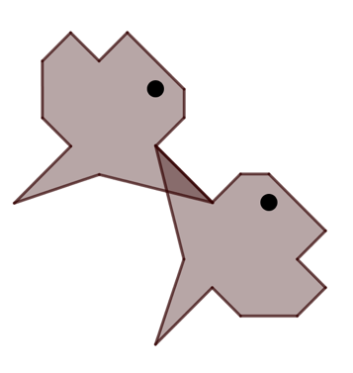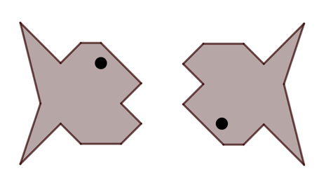

a irudia

c irudia

b irudia

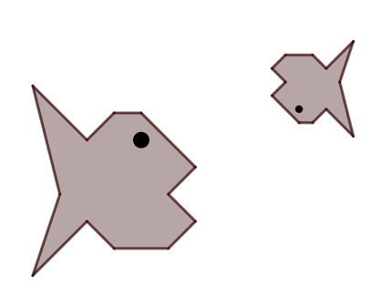

e irudia

d irudia

f irudia

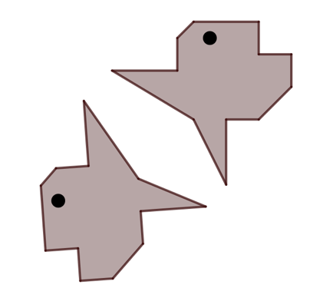

g irudia

h irudia

**Helburuak:**

* Irudien arteko puntu komunak eta desberdintasunak nabarmentzea.
* Ardatz-simetriaren definizioa azkar berrikustea.
* Simetria zentralaren definizioa ematea.

**Egin moldea: 20 minutu, orotara**

* Banakako bilatzearen lehen urratsa (8 minutu guti gorabehera). Bertan, ikasleei galdegiten zaie idatz dezatela uste duten dela prozesua irudi bakoitzarentzat.
* Binaka bigarren konparazio urratsa: ados jartzen da. (5 minutu guti gorabehera).
* Azken urratsa hitzez adierazteko, erranaraziz, kalko-paperaren eta konpasaren puntaren laguntzaz erakusten da. Ikasleei pentsatzen dutena erraten utziko zaie, moldakaitzen adierazpenak onartuz. Irudi bakoitzaren azpian prozesu bat idazten da berehala, ikasle guziekin ados eman ondotik.

**Laguntza / desberdintzea:**

* Ikasle ahulenei irudi gutiago eman dakizkieke.
* b, c eta h irudiak : plegatzea aipatu.
* a, f eta g eta d irudiak: simetria-zentroa atzemanarazi. Beharrezkoa bada, kalko-papera eman, konpasa edo orri-jostekoak erabiltzera bultzatu. “Itzulia” egitea zer den azalarazi. “Itzuli-erdia” nozioa agerrarazi; nola hauteman itzuli-erdia besterik ez dela?
* e irudia: arraina ttipitua dagoela ohartarazi.
* d irudia: lerratzea aipatu.

|  |  |  |
| --- | --- | --- |
| Simetriak: 2. saioa | Sarrera jarduera | Izari ttipiko taldea |

**Agindua:**

Har ditzagun Irudiak berriro. a eta d irudietan, arrainaren begia A izenda ezazu eta buztanaren bi hegatsen arteko puntua B izenda ezazu.

Zer ohar egin ditzakezu?

**Helburua:**

Bi puntu simetrikoren definizioa erdiestea.

|  |  |  |
| --- | --- | --- |
| Simetriak: 2. saioa | Sarrera jarduera | Gainerako taldea |

**Agindua:**

Har ditzagun Irudiak berriro. a, f eta g irudietan, arrainaren begia A izenda ezazu eta buztanaren bi hegatsen arteko puntua B izenda ezazu.

Zer ohar egin ditzakezu?

**Helburua:**

Bi puntu simetrikoren definizioa erdiestea.